ACO Reinigungsrohr PIPE
ACO Haustechnik

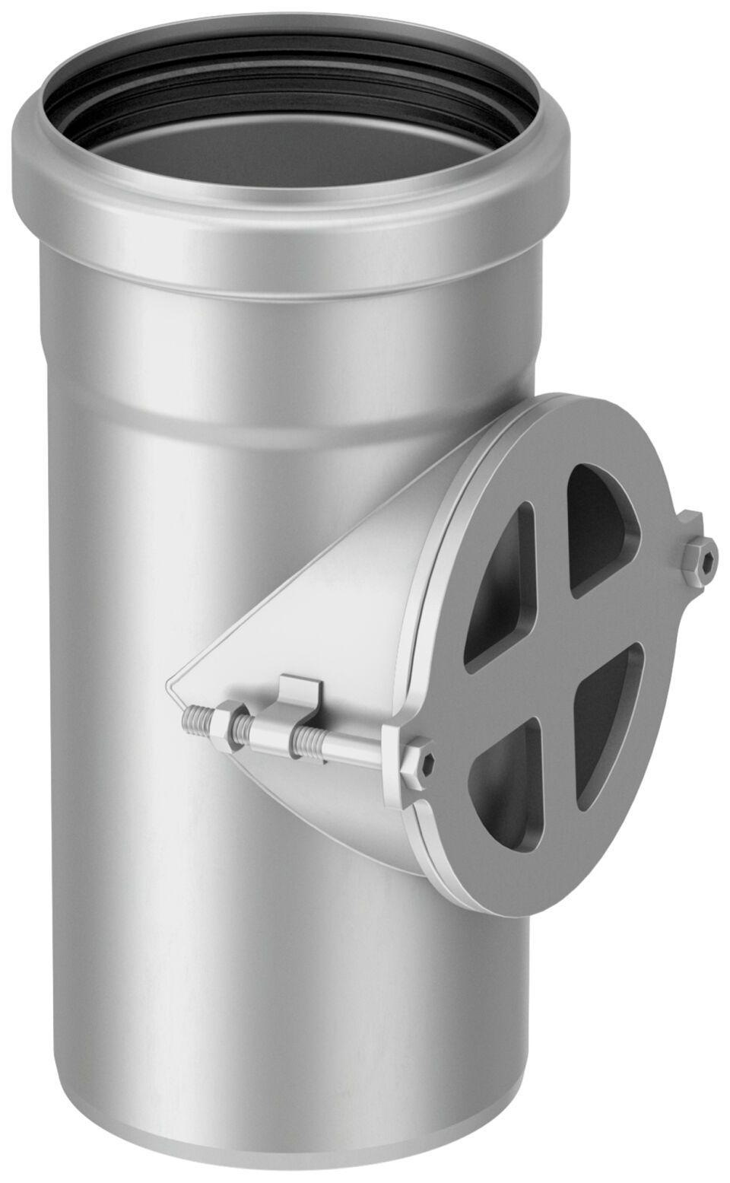Eigenschaften

